仕様画像

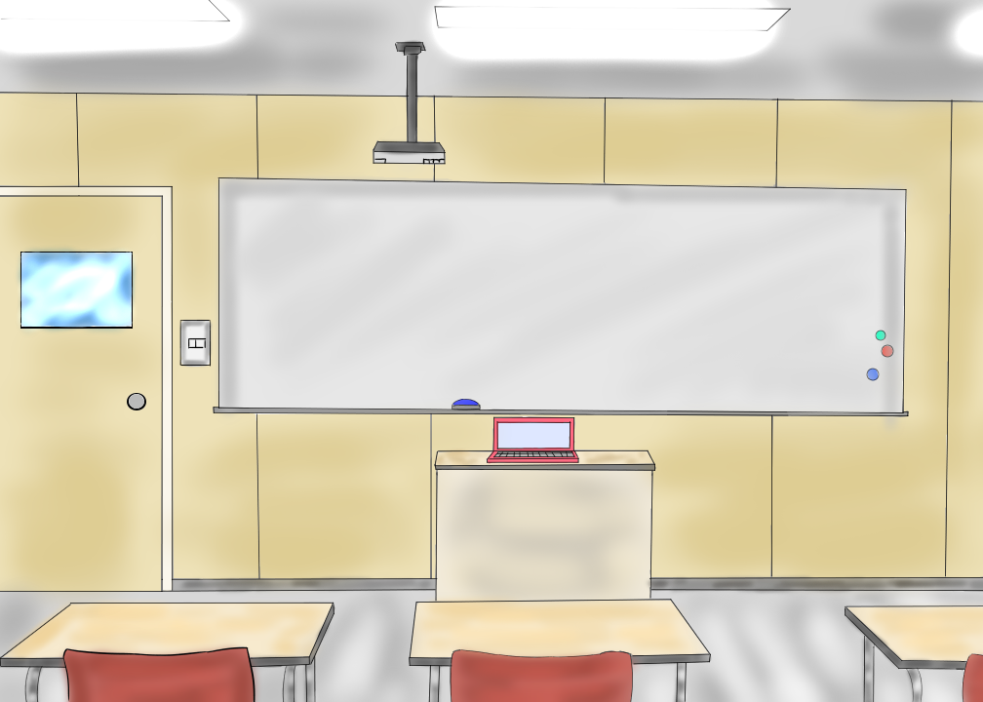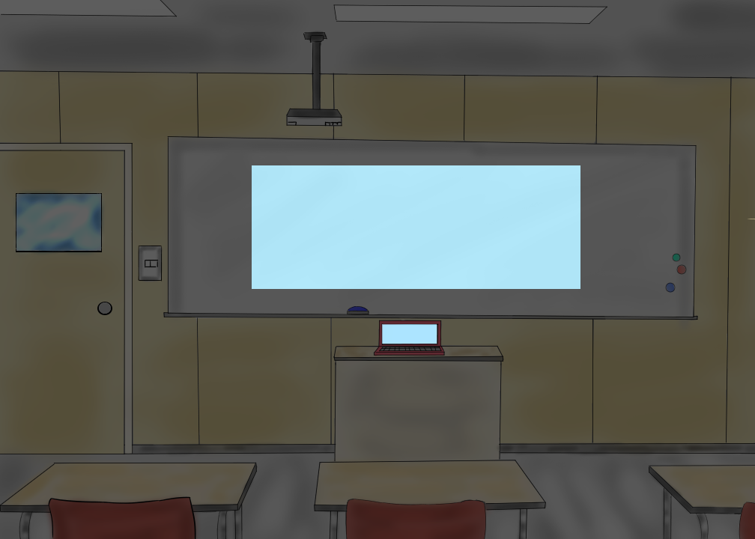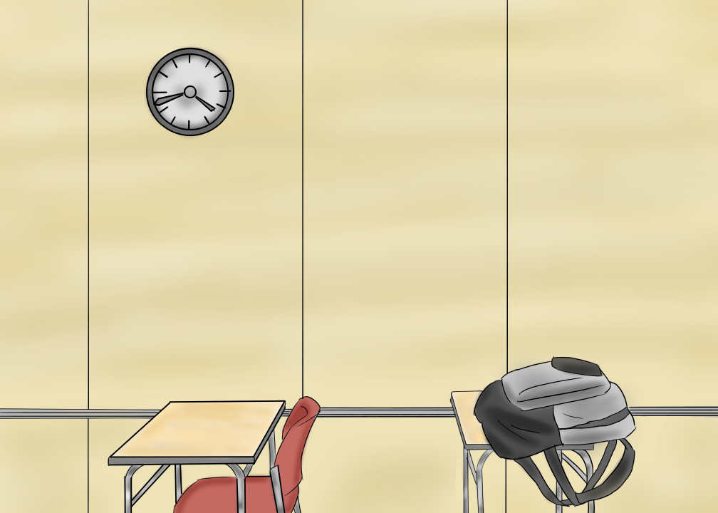

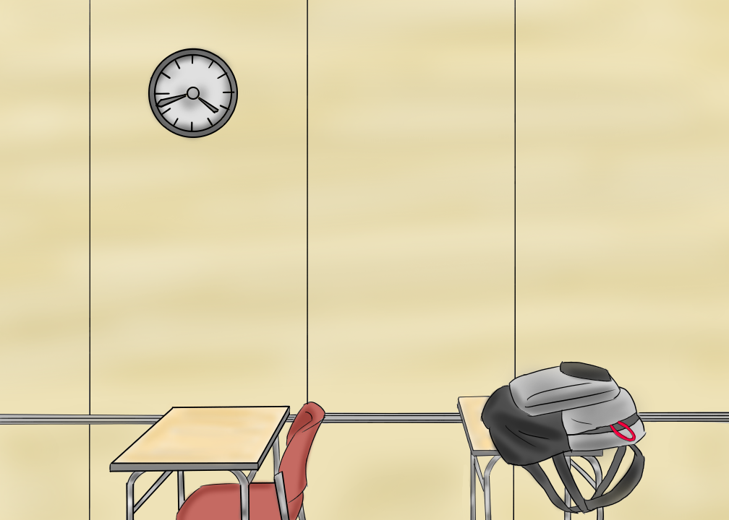

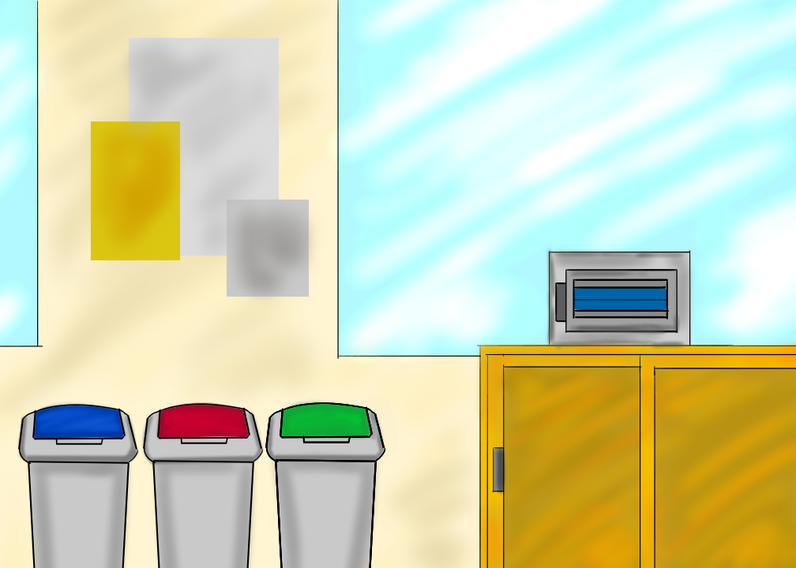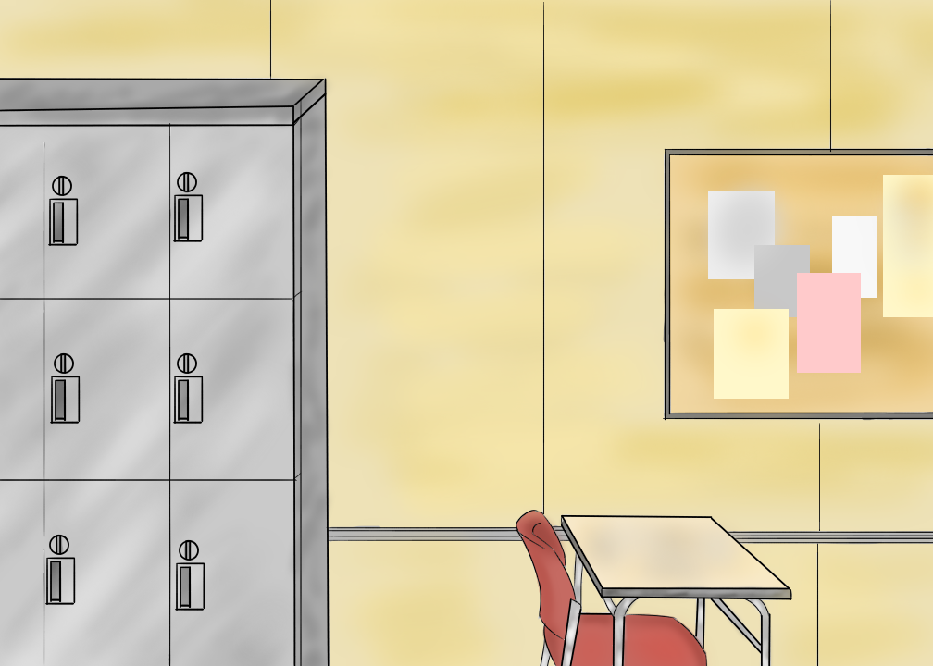

ゲーム画面　前　通常.png（1008×720）

ゲーム画面　まえ　電気落とす.png（1008×720）

かばん　ストラップ無し.png（1008×720）

かばん.png（1008×720）

GAME　後ろ.png（1008×720）

掲示板側.png（1008×720）

ステージ背景（製作者 阿部）

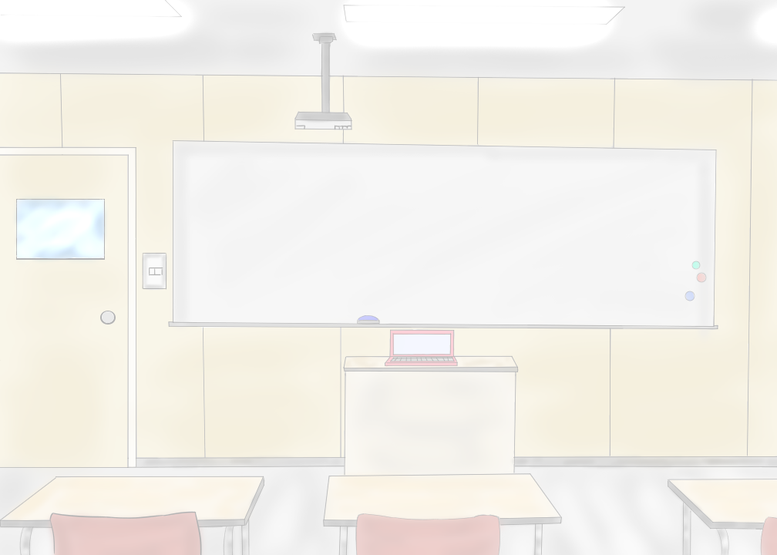

ゲーム画面　開始前タイトル背景用.png（1008×720）

タイトル背景（製作者 阿部）

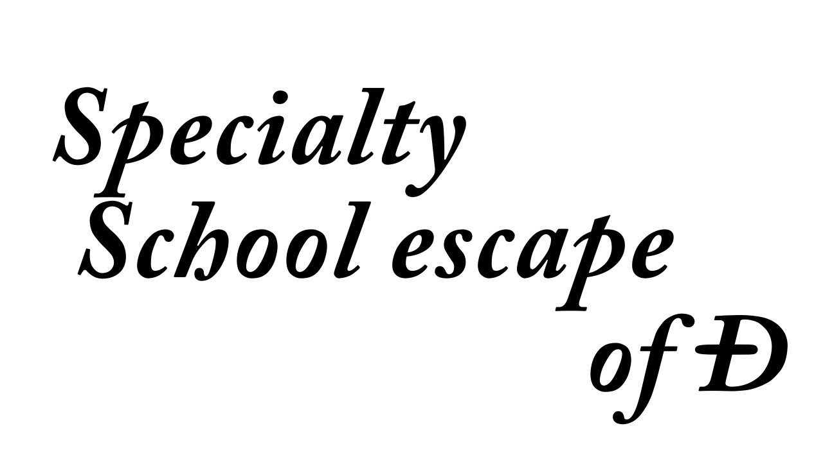

タイトル.png（1280×720）

タイトルロゴ（製作者 阿部）

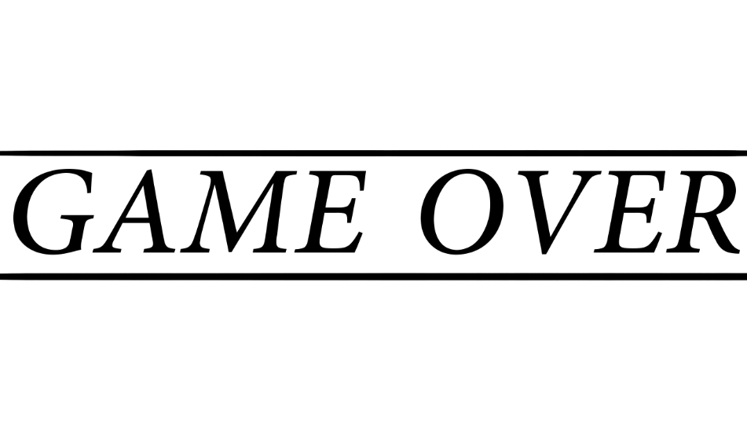

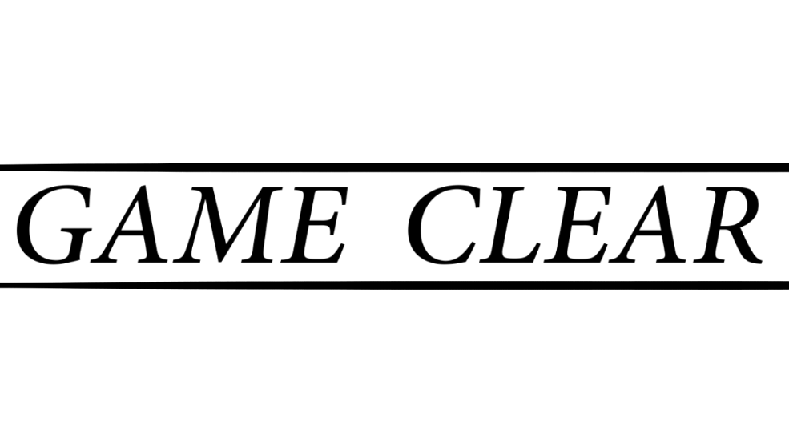

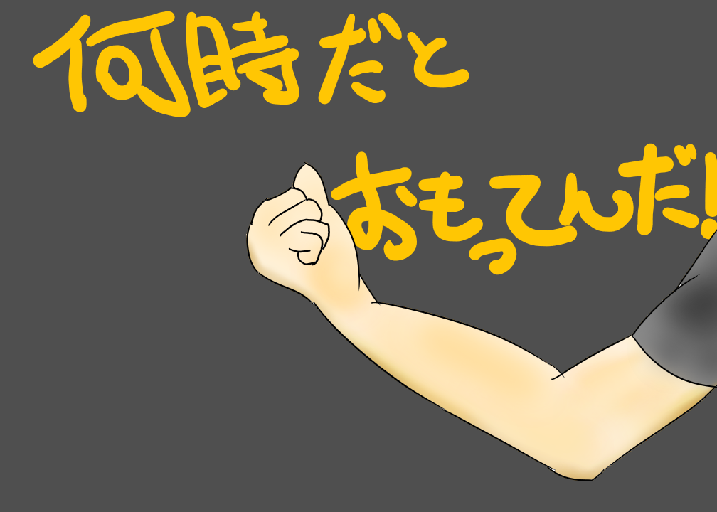

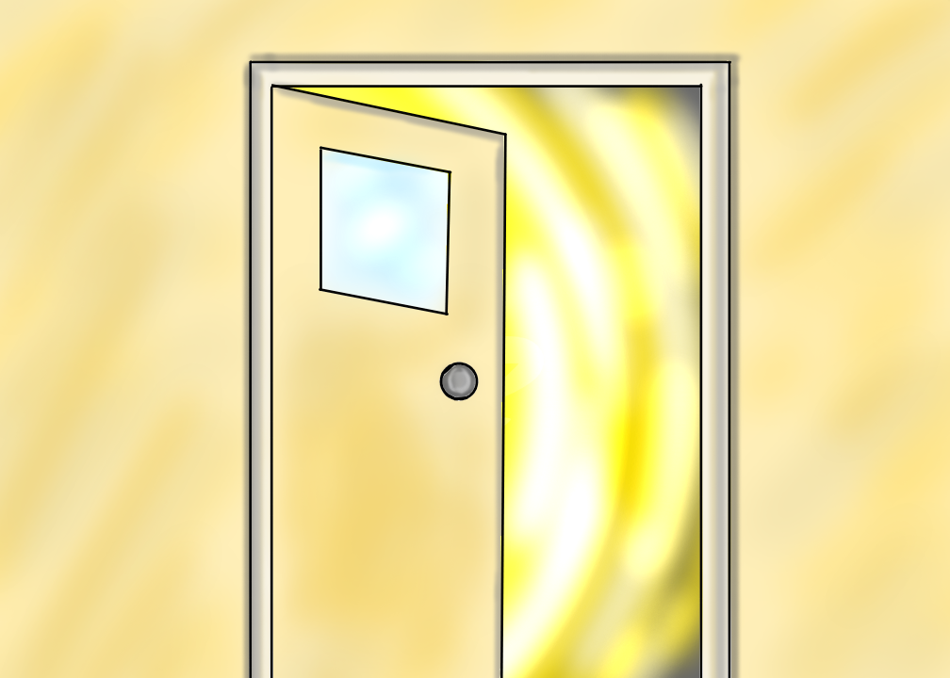

ゲームオーバー.png（1280×720）

CLEAR.png（1008×720）

ゲームクリア.png（1280×720）

Gameover.png（1008×720）

ゲームオーバー、ゲームクリア（製作者 阿部）

C:\Users\matsumura\AppData\Local\Microsoft\Windows\INetCache\Content.Word\Below.png C:\Users\matsumura\AppData\Local\Microsoft\Windows\INetCache\Content.Word\left.png



Below.png（32×32）

left.png（32×32）

right.png（32×32）

left 1.png（32×720）

right 1.png（32×720）

移動キー（製作者 阿部）



Menu.png（200×100）

メニュー画像（製作者 阿部）

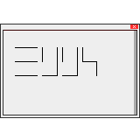

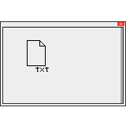

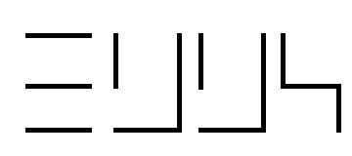　　　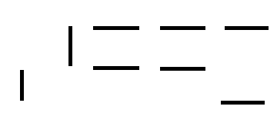

Window.png（160×160）

ps_Window.png（160×160）

ps_WB2.png（360×160）

ps_WB3.png（360×160）

ウィンドウパスワード（製作者 阿部）

C:\Users\matsumura\AppData\Local\Microsoft\Windows\INetCache\Content.Word\0.png



0.png（32×64） 1.png（32×64） 2.png（32×64）

3png（32×64） 4.png（32×64） 5.png（32×64）

6.png（32×64） 7.png（32×64） 8.png（32×64）

9.png（32×64）

パスワードナンバー（製作者 阿部）

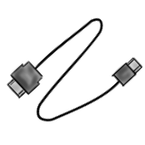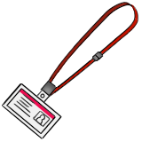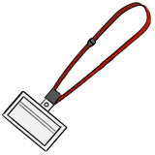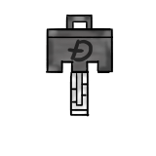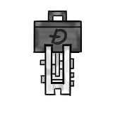

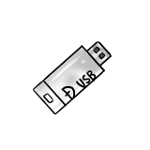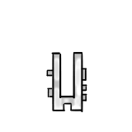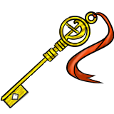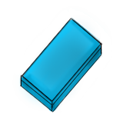

HDMI.png（160×160）

USB.png（160×160）

ネックストラップ.png（160×160）

ネックストラップ 裏側.png（160×160）

鍵　A.png（160×160）

鍵　B.png（160×160）

鍵　AとB.png（160×160）

脱出の鍵.png（160×160）

筆箱.png（160×160）

アイテム（製作者 阿部）





アイテムラン.png（272×720）

アイテム用　枠　OFF.png（160×160）

アイテム用　枠　ON.png（160×160）

アイテム覧（製作者 阿部）

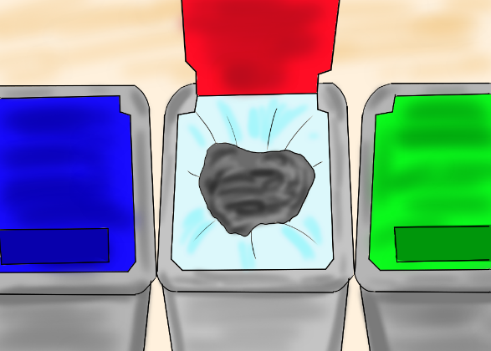

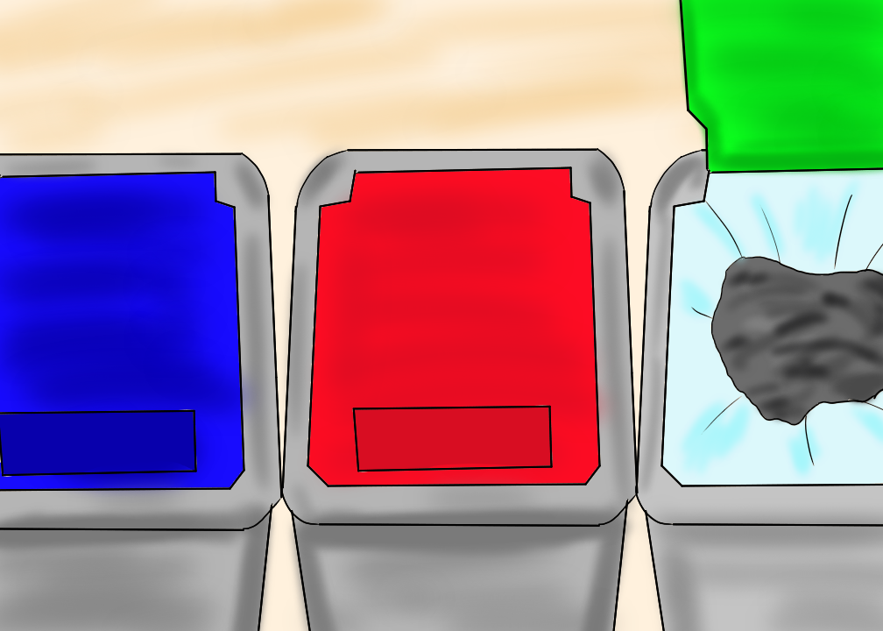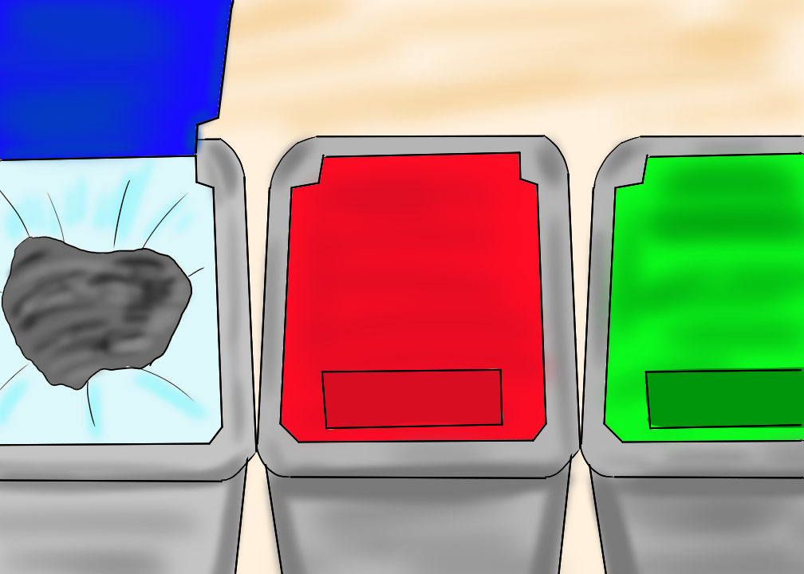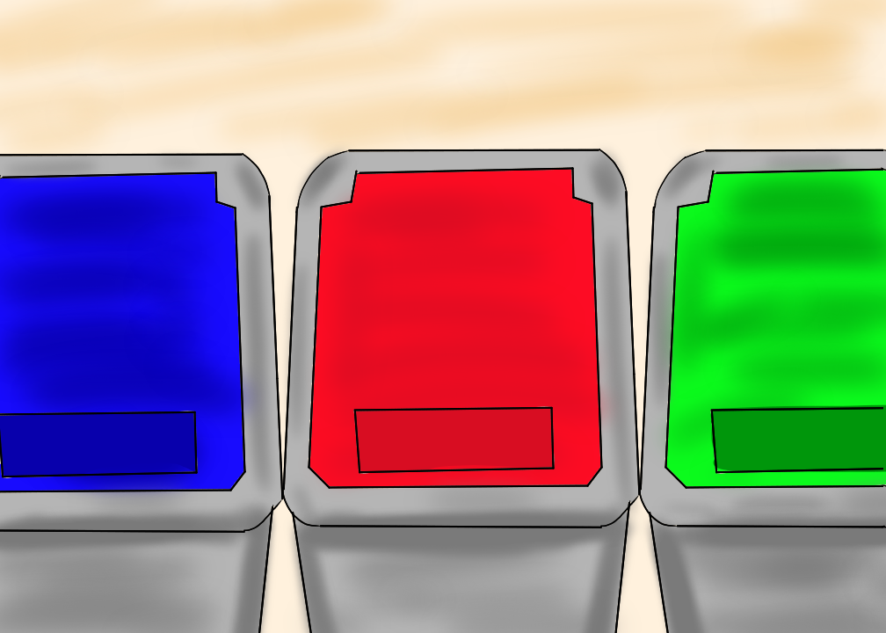

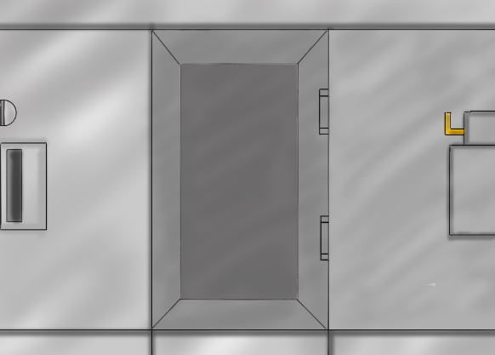

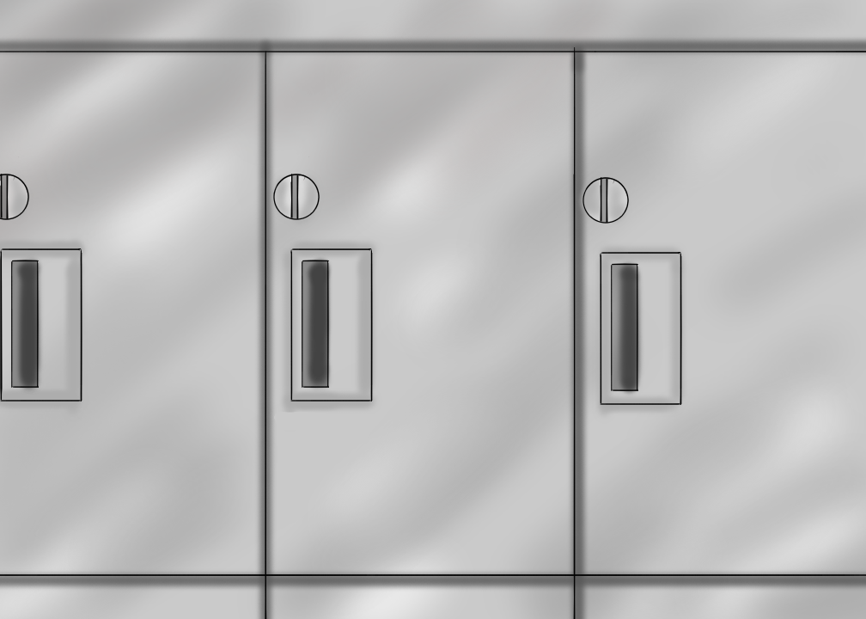

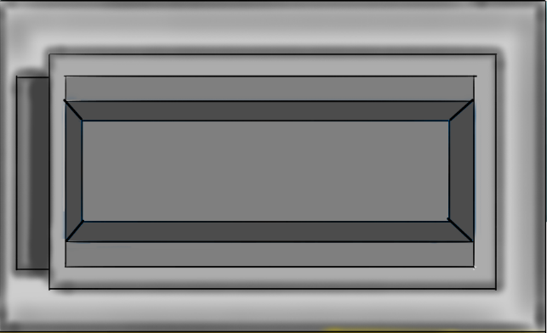

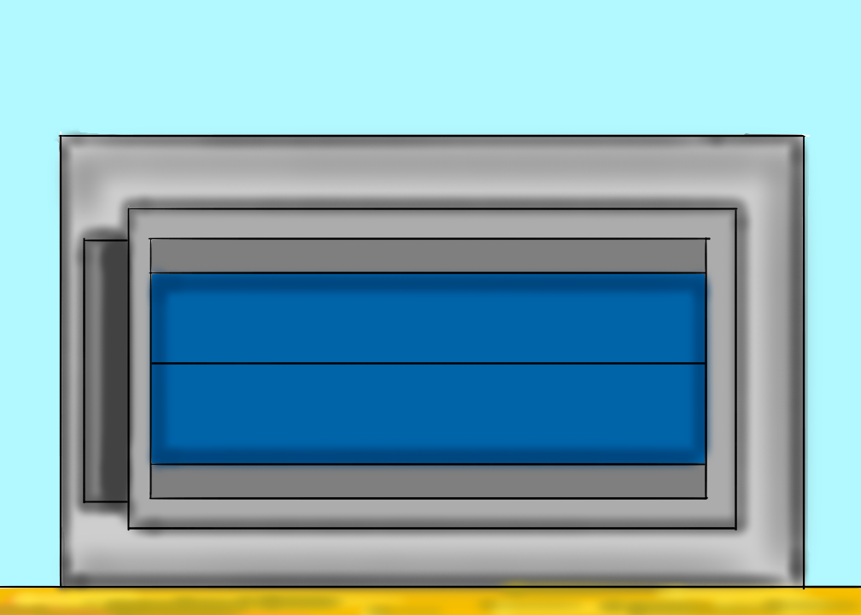

ゴミ箱　まんなか開く.png（1008×720）

ゴミ箱　右開く.png（1008×720）

ゴミ箱　左開く.png（1008×720）

ゴミ箱全綴じ.png（1008×720）

ロッカー　開いている状態.png（1008×720）

ロッカー　閉まっている状態.png（1008×720）

金庫開く.png（871×531）

金庫閉じる.png（1008×720）

ギミック画像（製作者 阿部）

仕様SE、BGM

●BGM

am_white.mp3（再生時間 1分55秒）タイトル画面のBGM

eikyuu_kikan_ningen 1.mp3（再生時間 48秒）ステージ１~5のBGM

line_down.mp3（再生時間 32秒）ステージ選択画面のBGM

trnp_gd.mp3（再生時間 1分53秒）ステージ6と2人対戦のBGM

http://maoudamashii.jokersounds.com/より使用許可取得済み

●SE

se_maoudamashii_battle18.mp3（再生時間 0秒）爆破時のSE

se_maoudamashii_onepoint17.mp3（再生時間 2秒）選択画面で選択時のSE

se_maoudamashii_system25.mp3（再生時間 0秒）選択画面でのカーソル移動時のSE

se_maoudamashii_system43.mp3（再生時間 0秒）自機の弾発射時のSE

http://www.rengoku-teien.com/mp3/rock.htmlより使用許可取得済み